# **O nas – tekst łatwy do czytania i rozumienia**

## **Gdzie jesteśmy?**

Szkoła Podstawowa nr 34 w Warszawie znajduje się przy ulicy Leona Kruczkowskiego 12b.

Do budynku szkoły można wejść od ulicy Kruczkowskiego.

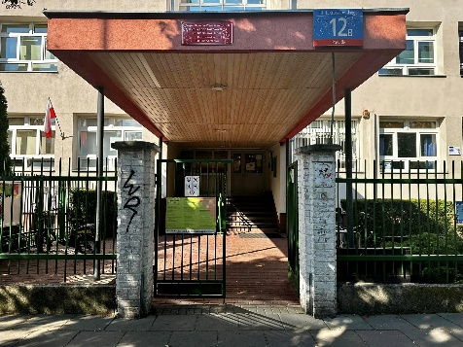

Kiedy wejdziesz do szkoły po lewej stronie zobaczysz portiernię.

Tak wygląda portiernia.

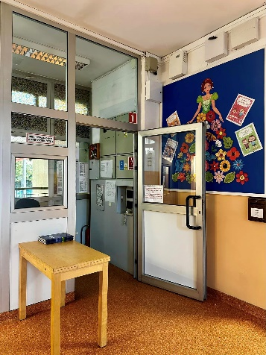

Idąc dalej, po prawej stronie, zobaczysz sekretariat szkolny.

Sekretariat to biuro, do którego dostarczasz pisma, podania i dokumenty.

Tak wyglądają drzwi do sekretariatu.

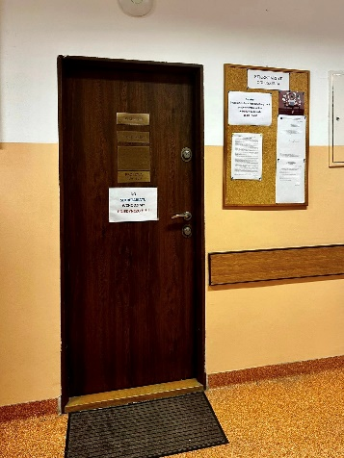

Wchodząc na pierwsze piętro zobaczysz na łączniku Strefę Ciszy.

Tak wygląda Strefa Ciszy na łączniku.

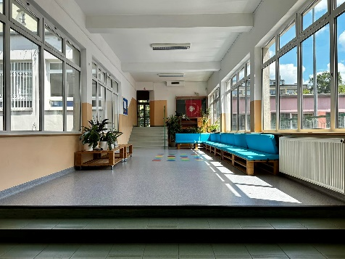

## **Czym zajmuje się Szkoła Podstawowa nr 34 w Warszawie?**

Szkoła Podstawowa nr 34 w Warszawie jest placówką publiczną.

Szkoła publiczna, to szkoła, która zapewnia bezpłatne nauczanie w zakresie ramowych planów nauczania.

Ramowe plany nauczania to obowiązkowe zajęcia edukacyjne.

Szkoła zajmuje się kształceniem i wychowywanie uczniów na dwóch etapach:

* klasy 1‑3 (edukacja wczesnoszkolna);
* klasy 4‑8 (nauczanie w podziale na poszczególne przedmioty).

Dyrektorem szkoły jest Pani Beata Niksińska.

W szkole zatrudnieni są nauczyciele, sekretarz szkoły, kierownik gospodarczy oraz pracownicy obsługi.

## **W naszej placówce zapewniamy uczniom:**

1. Jednozmianową naukę od godziny 8.00 we wszystkich klasach.
2. Opiekę świetlicy szkolnej.

Uczniowie uczęszczający do świetlicy pozostają w swoich salach klasowych.

1. Śniadania, obiady i podwieczorki.

Stołówka szkolna znajduje się na parterze za sekretariatem.

Tak wyglądają drzwi do stołówki.

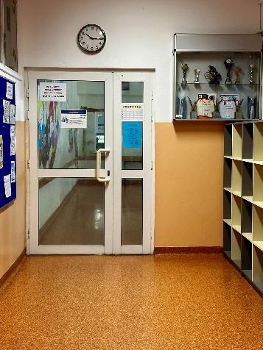

A tak wygląda stołówka.

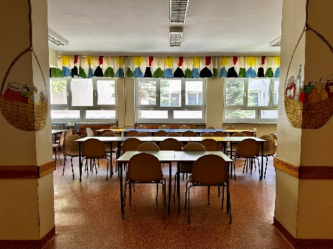

1. Fachową opiekę psychologiczno-pedagogiczną.

Uczniowie mogą skorzystać z pomocy psychologiczno-pedagogicznej we współpracy z Poradnią Psychologiczno-Pedagogiczną nr 1 przy ulicy Złotej 9.

Gabinet psychologa szkolnego znajduje się na pierwszym piętrze.

Tak wyglądają drzwi do psychologa.

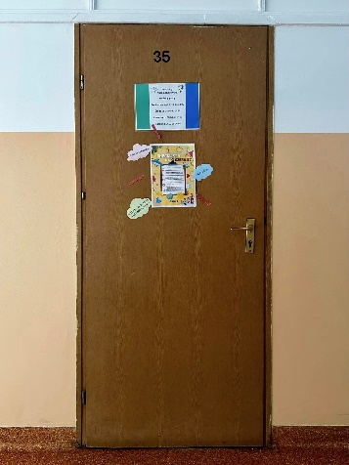

Gabinet pedagoga znajduje się na pierwszym piętrze.

Tak wyglądają drzwi do pedagoga.

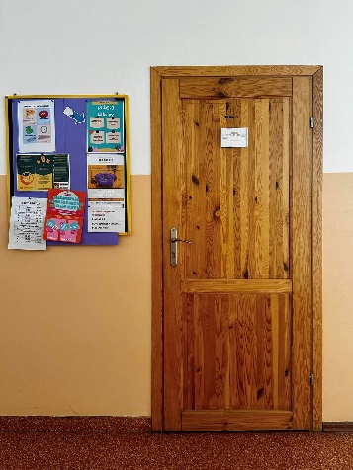

1. Wykwalifikowaną opiekę pielęgniarki.

Gabinet pielęgniarki znajduje się na pierwszym piętrze.

Tak wyglądają drzwi do gabinetu pielęgniarki szkolnej.

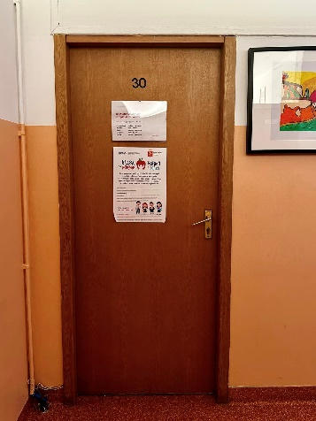

Obok gabinetu pielęgniarki znajduje się druga Strefa Ciszy.

Tak wygląda druga Strefa Ciszy na pierwszym piętrze.

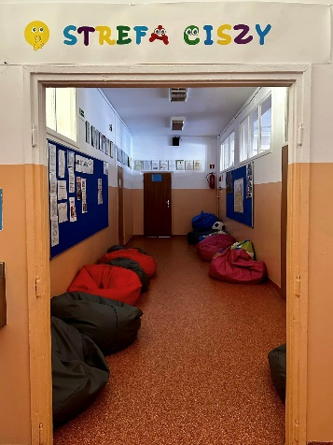

1. Opiekę logopedy.

Idąc do pielęgniarki miniesz gabinet, w której przyjmuje logopeda.

Tak wyglądają drzwi do logopedy.

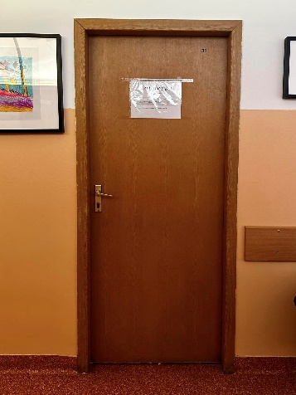

## **Jak się z nami skontaktować?**

1. Możesz zadzwonić pod numer (22) 827-87-25.
2. Możesz napisać wiadomość na adres e-mail: [sp34@sp34.waw.pl](mailto:sp34@sp34.waw.pl)
3. Możesz napisać pismo i wysłać na adres: Szkoła Podstawowa nr 34, 00-380 Warszawa, ul. Leona Kruczkowskiego 12b.
4. Możesz przynieść pismo do sekretariatu szkoły.